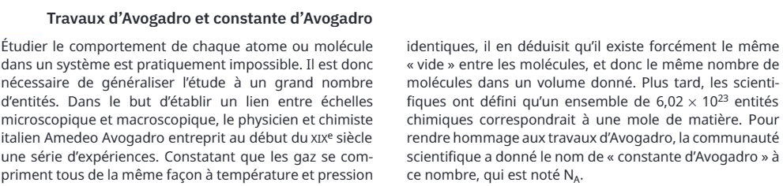
Volume molaire des gaz
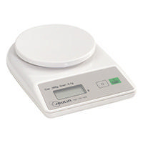
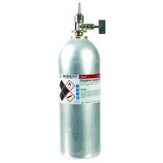
Matériel à disposition.
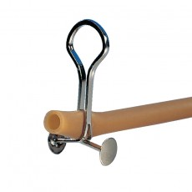
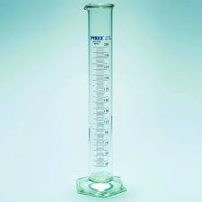
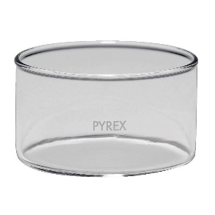

- Complétez les trois flacons suivants remplis respectivement de dioxygène, dioxyde de carbone et méthane avec les modèles correspondants :
O2 : ꚛ ; CO2 : Ꙩ ; CH4 : ○.
Chaque flacon contient 1 litre de gaz sous une pression d'une atmosphère, soit 101 325 Pa et une température de 0 °C, conditions dites normales.


- A l’aide du matériel ci-dessus, élaborez un protocole permettant de mesurer la masse d’un litre de dioxygène.

- Proposez votre protocole, puis après accord de votre professeur, réalisez-le.
- Sachant que la masse de l’atome d’oxygène est de 2,658.10⁻²³g, déduisez le nombre de molécules contenu dans le flacon de 1 litre de dioxygène.

- A partir des documents ci-dessous, calculez les nombres de molécules contenu dans les flacons de 1 litre de dioxyde de carbone et de méthane.

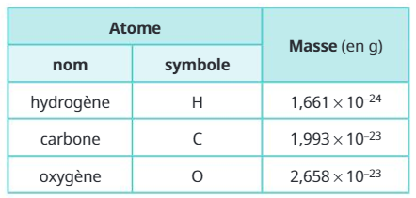
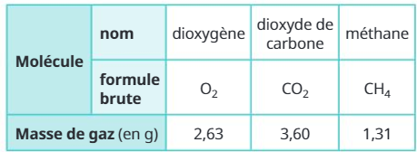
Figure 1 : mesures de la masse d’échantillons de 2 litres.

- Les résutats précédents sont-ils en accord avec les hypothèses émises par Amedeo Avogadro ?

- Sachant que les scientifiques ont définis qu’une mole de matière correspondait à 6,02.10²³ entités chimiques, quel est le volume molaire des gaz dans les conditions normales de température et de pression ?

- De quels paramètres physiques dépend le volume molaire ?

Compétences | Question | Capacités associées
S’approprier (APP) | 1 | Rechercher et organiser l’information en lien avec la problématique. | 
Analyser/raisonner (AN/RAI) | 2 | Choisir, élaborer, justifier un protocole.
Analyser/raisonner (AN/RAI) | 8 | Faire des prévisions a l’aide d’un modèle.
Réaliser (REA) | 3 | Mettre en œuvre un protocole expérimental en respectant les règles de sécurité. |   
Réaliser (REA) | 4, 5 et 7 | Effectuer des procédures courantes (calculs, collecte de données…).
Valider (VAL) | 6 | Confronter un modèle à des résultats expérimentaux.  Proposer d’éventuelles améliorations de la démarche ou du modèle.

